*Выстояли и победили.*

Участники Великой Отечественной войны

п. Тарбагатай Петровск - Забайкальского района

Забайкальского края.



13 часть

Выполнила: Шекунова И.Д.,

РУКОВОДИТЕЛЬ ШКОЛЬНОГО КРАЕВЕДЧЕСКОГО МУЗЕЯ.

Источники :1. сайт «Подвиг народа»,

2. фотографии из школьного музея,

3. материалы школьного музея.

2015г.

**Яковлев**

**Евстигней Варламович 1915**

сержант

Дата рождения

__.__.1915

Место призыва

Петровско-Заводский РВК, Читинская обл., Петровско-Заводский р-н

Дата поступления на службу

__.02.1943

Наименование награды

Медаль «За отвагу»

Номер фонда ист. информации

33

Номер описи ист. информации

690155

Номер дела ист. Информации 2142 Архив

ЦАМО



|  |
| --- |
| Приказ подразделения |
| №: 143 от: 27.04.1944 |
| Издан: ВС 2 Белорусского фронта |
| Архив: ЦАМО |
| Фонд: 33 |
| Опись: 690155 |
| Ед.хранения: 2142 |
| № записи: 30984187  Год рождения: __.__.1915неизвестен  место рождения: Читинская обл., Петровск-Забайкальский р-н, п. Тарбагатай  № наградного документа: 77  дата наградного документа: 06.04.1985  место службы:  № записи: 1524845718  **Орден Отечественной войны II степени**   http://podvignaroda.mil.ru/img/awards/award9_2-sm.png |

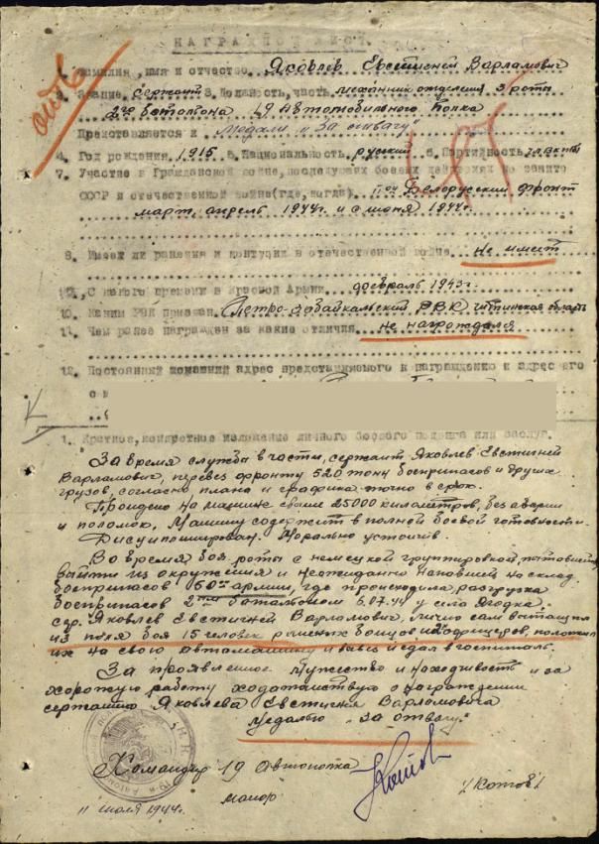

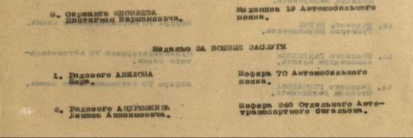[Показать всю информацию](https://pamyat-naroda.ru/heroes/podvig-chelovek_nagrazhdenie30984231/)

|  |
| --- |
|  |
|  |
| http://podvignaroda.mil.ru/img/awards/award9_2-sm.png |
|  |
|  |
|  |
|  |
| Год рождения: __.__.1915неизвестен  место рождения: Читинская обл., Петровск-Забайкальский р-н, п. Тарбагатай  № наградного документа: 77  дата наградного документа: 06.04.1985  место службы:  № записи: 1524845718  **Орден Отечественной войны II степени** |

**Федоров**

**Александр Федорович 1919**

Дата рождения

__.__.1919

Место рождения

Читинская обл., Петровск-Забайкальский р-н, п. Тарбагатай

Наименование награды

Орден Отечественной войны II степени

Архив

ЦАМО

Картотека

Юбилейная картотека награждений 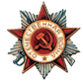

Расположение документа

шкаф 59, ящик 16

Номер документа

77

**Федоров Иван Николаевич 1924 г.р.**

Год рождения: __.__.1924неизвестен   
место рождения: Читинская обл., Петровск-Забайкальский р-н, п. Тарбагатай   
№ наградного документа: 77   
дата наградного документа: 06.04.1985

№ записи: 1521990523

**Орден Отечественной войны II степени**   
  


**Награды: медаль «За победу над Японией»**

**Свинкин Иван Петрович 1926г.р.**

Год рождения: __.__.1926неизвестен   
место рождения: Читинская обл., Петровск-Забайкальский р-н   
№ наградного документа: 191   
дата наградного документа: 23.12.1985

№ записи: 1519776401

**Орден Отечественной войны II степени**   
  


**Награды: медали «За боевые заслуги», «За победу над Японией».**

[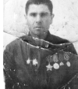](http://ok.ru/dk?cmd=PopLayerPhoto&st.layer.cmd=PopLayerPhotoOuter&st.layer.tfList=-&st.layer.dim=375x395&st.layer.type=ATTACHMENT&st.layer.revNav=off&st.layer.limitedUi=false&st.layer.sphotoIds=812848477368&st.layer.fre=on&st.layer.showNav=on&st.layer.photoId=812848477368&st.layer.navStartPhotoId=812848477368&st.layer.authorId=567383854776&st.layer.blobIds=0&st.layer.sbd=off&st.layer.time=1449997969081&st.cmd=userMain)

**Костылев Максим Кириллович 1908 - 1955**

Звание: мл. сержант   
в РККА с года Место призыва: Забайкальский РВК, Читинская обл., Забайкальский р-н

№ записи: 21395137

Архивные документы о данном награждении:

**I. Приказ(указ) о награждении и сопроводительные документы к нему**

**II. Учетная картотека**

**Медаль «За отвагу»**   
  


**Подвиг:** 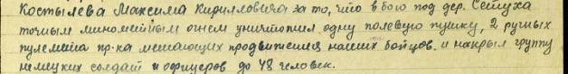

Звание: ст. сержант   
в РККА с 18.07.1941 года Место призыва: Забайкальский РВК, Читинская обл., Забайкальский р-н

№ записи: 24858168

Архивные документы о данном награждении:

**I. Приказ(указ) о награждении и сопроводительные документы к нему**

**II. Учетная картотека** **Орден Славы III степени**   
  
http://podvignaroda.mil.ru/img/awards/award11_3-sm.png

**Подвиг:** 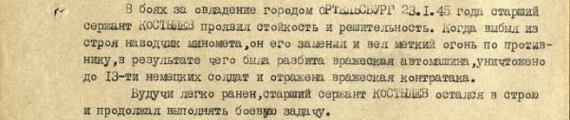  
  
Приказ подразделения

№: 114/н от: 24.06.1944   
Издан: 129 сд 3 А /

Архив: ЦАМО

фонд: 33

опись: 690155

ед.хранения: 13

№ записи: 30259390

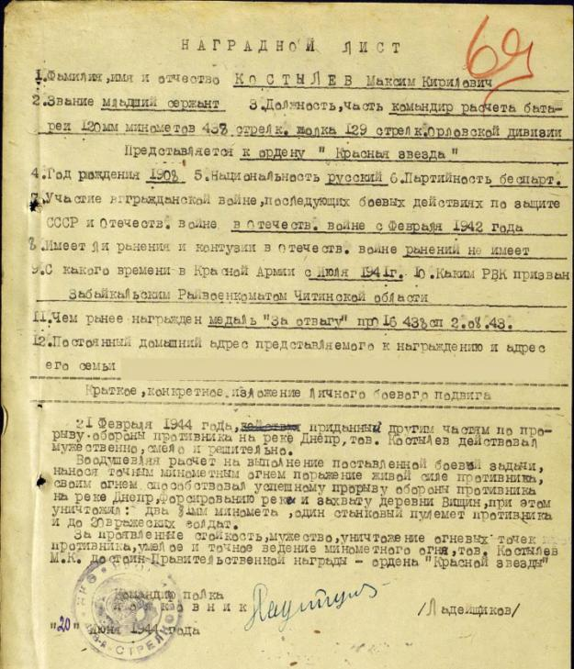

Звание: мл. сержант   
в РККА с 07.1941 года Место призыва: Забайкальский РВК, Читинская обл.

№ записи: 30259392

Архивные документы о данном награждении:

**I. Приказ(указ) о награждении и сопроводительные документы к нему**

**II. Учетная картотека**

**Орден Красной Звезды**   
  
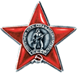

**Подвиг:** 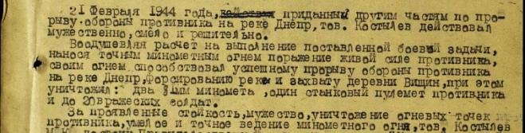  
Звание: сержант   
в РККА с 18.07.1941 года Место призыва: Прибайкальский РВК, Бурят-Монгольская АССР, Прибайкальский р-н

№ записи: 31706941

Архивные документы о данном награждении:

**I. Приказ(указ) о награждении и сопроводительные документы к нему**

**II. Учетная картотека**

**Орден Отечественной войны II степени**   
  
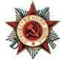

**Подвиг:** 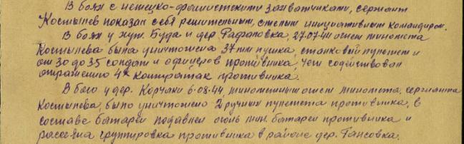  
Награды: **медаль «За отвагу»,**  **Орден Славы III степени,**

**Орден Красной Звезды, Орден Отечественной войны II степени, медаль «За победу над Германией».**